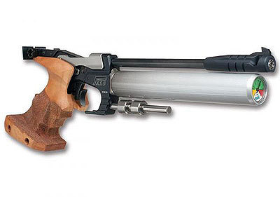

**BASES II LIGA ANUAL VALDEUVAS**

* Se celebrara los primeros domingos de cada mes de Febrero a Noviembre.
* Se contabilizaran las seis mejores.
* Constara de dos rondas la primera dará comienzo a las 09:00 horas y la segunda sobre las 11:30.
* Previo aviso se podrá realizar la tirada el sábado anterior.
* La inscripción será de 5 euros incluyendo almuerzo, ( El domingo)

La Junta Directiva